天翼白云学堂交通指引
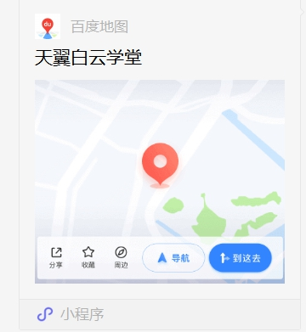
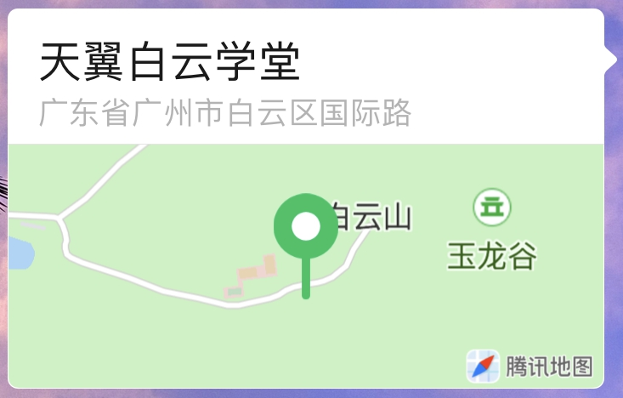
1、自驾方式：学堂地址：广州市白云区白云大道南国际路天翼白云学堂，可在高德、百度、腾讯地图直接导航“天翼白云学堂”，根据导航指引前往即可，示例如下：
2、搭乘地铁方式：学员可乘坐地铁2号线到白云公园地铁站D出口
3、搭乘公交车方式：34路、522路、664路、757路、929路等公交车均有途径地铁白云公园站。
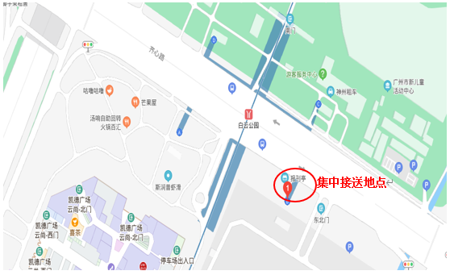
统一接送点：5月11日下午3点以及4点在白云公园地铁B出口安排接送车辆分两次接送学员到天翼白云学堂参加培训。

